
TRƯỜNG ĐẠI HỌC CÔNG NGHỆ THÔNG TIN & TRUYỀN THÔNG VIỆT HÀN - KHOA KHOA HỌC MÁY TÍNH

ĐỒ ÁN CHUYÊN NGÀNH 2

Hệ thống ứng dụng Trí tuệ nhân tạo nhận dạng bệnh trên lá lúa và tư vấn giải pháp qua Trợ lý ảo

Sinh viên thực hiện :

Lớp :
Giảng viên hướng dẫn :
La Văn Anh Chi 22AD003
Mai Quang Phước 22AD039
22AD
TS. Nguyễn Đức Hiển

Đà Nẵng, tháng 12 năm 2025

TRƯỜNG ĐẠI HỌC CÔNG NGHỆ THÔNG TIN &
TRUYỀN THÔNG VIỆT - HÀN
KHOA KHOA HỌC MÁY TÍNH

ĐỒ ÁN CHUYÊN NGÀNH 2

Hệ thống ứng dụng Trí tuệ nhân tạo nhận dạng bệnh trên lá lúa và tư vấn giải pháp qua Trợ lý ảo

Sinh viên thực hiện :

Lớp :
Giảng viên hướng dẫn :
La Văn Anh Chi 22AD003
Mai Quang Phước 22AD039
22AD
TS. Nguyễn Đức Hiển

Đà Nẵng, tháng 12 năm 2025

LỜI CẢM ƠN

Đầu tiên, em xin gửi lời tri ân chân thành đến quý thầy cô Trường Đại học Công nghệ Thông tin và Truyền thông Việt - Hàn đã tận tâm giảng dạy, trang bị cho em nền tảng kiến thức vững chắc để có thể thực hiện đồ án này

Sau lời em xin gửi đến lời cảm hơn rất nhiều đến TS. Đặng Văn cường. Sự hướng dẫn kèm những định hướng chuyên môn của thầy không chỉ giúp em tháo gỡ khó khăn trong quá trình nghiên cứu mà còn là động lực lớn, vạch ra hướng đi mới , cách làm việc mới để em hoàn thành tốt đề tài

Quan quá trình hoàn thiện và nghiên cứu do kinh nghiệm còn hạn chế và kiến thức chưa thực sự sâu rộng, báo cáo chưa tránh khỏi những thiếu sót và hạn chế. Em rất mong nhận được những ý kiến đóng góp, nhận xét quý báu từ quý thầy cô để em có thêm kinh nghiệm và hoàn thiện bản thân trên con đường học tập và nghiên cứu sau này

Sau cùng, em xin cảm ơn mọi người, thày cô anh chị hướng dẫn, tập thể lớp và bạn bè đã luôn quan tâm, góp ý chia sẻ kiến thức. Sự đồng hành và ủng hộ của mọi người đã giúp em học hỏi và hoàn thiện đề tài này

Sinh viên

Mai Quang Phước

NHẬN XÉT CỦA GIẢNG VIÊN HƯỚNG DẪN

Đà Nẵng, tháng 9 năm 2026

GVHD Đặng Văn Cường
DANH MỤC HÌNH ẢNH

Hình 1: workflow pipeline1 8
Hình 2: workflow pipeline2 9
Hình 3: Quy trình RAG base 10
Hình 4 :Ngôn ngữ Python và mội trường VS code 11
Hình 5: LLM và RAG 11
Hình 6 Langgraph và collab 12
Hình 7: kiến trúc ResNet 13
Hình 8: Kiến trúc block mobilenetV3 13
Hình 9: Kiến trúc Vision Transformer 14
Hình 10: Kiến trúc Faster R-CNN 14
Hình 11: Kiển trúc SAM2 15
Hình 12 use case cho phân loại ảnh 17
Hình 13 use case chatbot 17
Hình 14Activity diagram truy xuất dữ liệu từ vectorStore 18
Hình 15 Activity diagram lưu dữ liệu lên vectorStore 19
Hình 16 State diagram cập nhật dữ liệu trên vectorStore 20
Hình 17 State diagram phản hồi cho user 20
Hình 18 Sequence diagram hỏi đáp chatbot 21
Hình 19 Dataset lá lúa 23
Hình 20 : Dữ liệu thô của chatbot 25
Hình 21: Quy trình pipeline 2 25
Hình 22: Dataset cho phân loại ảnh 26
Hình 23 : Workflow pipeline 1 26
Hình 24 : Biểu đồ training resnet50 27
Hình 25 : Chỉ số dánh giá tập test của resnet 27
Hình 26 : ma trận nhầm lẫn resnet 28
Hình 27: biểu đồ training MobileNetv3 28
Hình 28: ma trận nhầm lẫn MobileNetV3 29
Hình 29 Biểu đồ đánh giá MobileNetV3 29
Hình 30 : biểu đồ training ViT 30
Hình 31: Biểu đồ đánh giá ViT 30
Hình 32 : Ma trận nhầm lẫn ViT 30
Hình 33 : Workflow pipeline 2 31
Hình 34: Faster R-CNN phát hiện ra lá 32
Hình 35: Faster R-CNN dự đoán bbox 33
Hình 36: Kết quả faster R-CNN trả về 33
Hình 37: ảnh sau khi SAM tách nền 34
Hình 38 : Biểu đồ ViT training pipeline2 34
Hình 39 : Chỉ số đánh giá trên tập test với pipeline2 35
Hình 40 : Workflow tổng quan chatbot 35
Hình 41: Chọn model embedding cho tiếng việt 36
Hình 42: Dữ liệu được lưu trên Qdrant 36
Hình 43: Prompt demo cho LLM 36
Hình 44: giao diện hệ thống website 37
Hình 45 : Giao diện mobile app 37
Hình 46: Giao diện hệ thống Mobile app 38
Hình 47: Giao diện hệ thống website 39

MỞ ĐẦU
1. Lý do chọn đề tài
Tầm quan trọng của lúa gạo đối với kinh tế - xã hội Việt Nam là một trong những quốc gia xuất khẩu gạo hàng đầu thế giới. Lúa gạo không chỉ đảm bảo an ninh lương thực quốc gia mà các sản phẩm từ gạo còn mang lại giá trị kinh tế to lớn, đóng góp tỷ trọng cao trong nền nông nghiệp nước nhà. Do đó, việc duy trì năng suất và chất lượng lúa gạo là nhiệm vụ mang tính chiến lược.
Thực trạng canh tác và vấn đề môi trường Tuy nhiên, canh tác lúa hiện nay đang đối mặt với nhiều thách thức lớn về dịch bệnh. Một thực tế đáng báo động là tình trạng lạm dụng thuốc bảo vệ thực vật. Khi sâu bệnh bùng phát, do thiếu công cụ chẩn đoán chính xác, người nông dân thường phun thuốc dựa trên phỏng đoán hoặc kinh nghiệm cảm tính. Việc "bắt sai bệnh, bốc sai thuốc" dẫn đến nhiều hệ lụy nghiêm trọng:
- Lãng phí kinh tế: Chi phí đầu vào tăng cao do sử dụng thuốc không hiệu quả.
- Ô nhiễm môi trường: Dư lượng thuốc ngấm vào nguồn đất và nước, gây suy thoái hệ sinh thái nông nghiệp.
- Ảnh hưởng sức khỏe: Sản phẩm tồn dư hóa chất và môi trường ô nhiễm ảnh hưởng trực tiếp đến sức khỏe người tiêu dùng và cộng đồng.

Rào cản về trình độ và công nghệ của người nông dân Hiện nay, lực lượng lao động trong nông nghiệp đang có sự phân hóa. Những nông dân lớn tuổi, giàu kinh nghiệm thực tế lại hạn chế trong việc tiếp cận công nghệ mới. Ngược lại, những người trẻ mới bắt đầu làm nông nghiệp tuy nhanh nhạy với công nghệ nhưng lại thiếu kinh nghiệm chẩn đoán bệnh sâu sắc. Cả hai nhóm đối tượng này đều cần một công cụ hỗ trợ đắc lực để ra quyết định chính xác hơn.

Giải pháp công nghệ hướng tới nông nghiệp bền vững Xuất phát từ những lý do trên, việc ứng dụng trí tuệ nhân tạo (AI) vào nông nghiệp là xu hướng tất yếu. Đề tài nghiên cứu xây dựng hệ thống nhận diện bệnh lá lúa tự động kết hợp Chatbot tư vấn nhằm giải quyết các vấn đề cấp thiết:
- Giúp phát hiện bệnh sớm và chính xác, từ đó đưa ra phác đồ điều trị "đúng bệnh, đúng thuốc".
- Giảm thiểu lượng thuốc bảo vệ thực vật sử dụng, bảo vệ môi trường đất và nước.
- Nâng cao chất lượng nông sản và hiệu quả kinh tế cho người nông dân

2. Mục tiêu để tài
Hỗ trợ ra quyết định: Cung cấp công cụ chẩn đoán bệnh chính xác giúp nông dân đưa ra giải pháp xử lý kịp thời, hạn chế rủi ro do dựa vào kinh nghiệm cảm tính
Tiếp cận làm quen bắt kịp công nghệ trong nông nghiệp: Tạo cầu nối giúp người nông dân làm quen và ứng dụng trí tuệ nhân tạo vào sản xuất thông qua các giao diện hiện đại nhưng thân thiện, dễ sử dụng
Bảo vệ môi trường: Tối ưu hóa việc sử dụng thuốc bảo vệ thực vật, giúp giảm thiểu ô nhiễm nguồn đất, nước và đảm bảo sức khỏe cho cộng đồng
Hỗ trợ giáo dục: Xây dựng nguồn tài liệu tham khảo trực quan, hỗ trợ sinh viên và người mới bắt đầu tra cứu và học tập về bệnh học cây lúa hiệu quả

3. Nội dung và kế hoạch thực hiện
Nội dung nghiên cứu
- Khảo sát và định hướng: Nghiên cứu tổng quan về bệnh hại lúa và các giải pháp công nghệ hiện có để lên ý tưởng hệ thống.
- Xây dựng dữ liệu: Thu thập, xử lý và gán nhãn dữ liệu chuẩn (bounding box, segmentation) phục vụ cho việc huấn luyện, tài liên quan về lúa và các vấn đề xoay quanh để làm dữ liệu cho chatbot.
- Phát triển mô hình: Huấn luyện và tinh chỉnh các pipeline, kết hợp các kỹ thuật tiên tiến (Faster R-CNN, SAM, NLP) để tối ưu hóa độ chính xác.
- Xây dựng hệ thống: Tích hợp mô hình vào ứng dụng thực tế, hoàn thiện tính năng nhận diện bệnh và trợ lý ảo tư vấn nông nghiệp.
- Tổng kết: Đánh giá hiệu quả hệ thống, viết báo cáo và xây dựng slide thuyết trình.
Kế hoạch thực hiện
Dự án được thực hiện theo nhóm với sự phối hợp chặt chẽ từ tháng 10 đến tháng 12:
- Tháng 10: Xác định đề tài, thu thập dữ liệu và thực hiện gán nhãn chi tiết.
- Tháng 11: Xây dựng, huấn luyện và thử nghiệm nhiều phương án để tinh chỉnh tối ưu các mô hình lõi. Tích hợp hệ thống hoàn chỉnh, kiểm thử ứng dụng, viết báo cáo và chuẩn bị bảo vệ đồ án.
- Tháng 12: Tiếp tục phát triển dự án theo cập nhật của nhóm và hướng phát triển mới

4. Bố cục báo cáo
Sau phần mở đầu, báo cáo được trình bày trong năm chương của thể như sau:
- Chương 1: Tổng quan về đề tài.
- Chương 2: Cơ sở lý thuyết.
- Chương 3: Phân tích thiết kế hệ thống
- Chương 4: Mô hình và Huấn luyện.
- Chương 5: Xây dựng hệ thống
CHƯƠNG I: TỔNG QUAN VỀ ĐỀ TÀI
1. Giới thiệu khái quát đê tài
Lúa gạo không chỉ là cây lương thực chiến lược đảm bảo an ninh lương thực quốc gia mà còn là mặt hàng xuất khẩu chủ lực, mang lại giá trị kinh tế cao cho Việt Nam. Tuy nhiên, canh tác lúa hiện nay đang đối mặt với thách thức lớn từ các loại dịch bệnh. Việc chẩn đoán bệnh chủ yếu dựa vào kinh nghiệm chủ quan của người nông dân thường dẫn đến sai sót, gây ra tình trạng lạm dụng thuốc bảo vệ thực vật. Điều này không chỉ làm tăng chi phí sản xuất, lãng phí tài nguyên mà còn gây ô nhiễm môi trường đất, nước và ảnh hưởng đến sức khỏe người tiêu dùng.
Trước bối cảnh cuộc cách mạng công nghiệp 4.0, việc ứng dụng Trí tuệ nhân tạo (AI), cụ thể là Thị giác máy tính (Computer Vision) và Xử lý ngôn ngữ tự nhiên (NLP), là giải pháp cấp thiết để hỗ trợ nông dân chẩn đoán bệnh chính xác và tiếp cận các quy trình xử lý khoa học.

Đề tài hướng tới việc xây dựng một hệ thống hỗ trợ nông nghiệp thông minh với hai mục tiêu chính:
- Về mặt kỹ thuật: Nghiên cứu, so sánh và tối ưu hóa các quy trình (pipelines) nhận diện bệnh lá lúa sử dụng các kiến trúc Deep Learning tiên tiến (CNN, Transformer, SAM2) và xây dựng Chatbot tư vấn chuyên sâu sử dụng kỹ thuật RAG
- Về mặt ứng dụng: Cung cấp công cụ trực quan giúp nông dân phát hiện bệnh sớm, giảm thiểu rủi ro mùa màng, đồng thời là tài liệu tham khảo giá trị cho cộng đồng nghiên cứu và sinh viên
  - Đối tượng và Phạm vi nghiên cứu
Đối tượng nghiên cứu:
- Hình ảnh các loại bệnh phổ biến trên lá lúa (Dataset tự thu thập và gán nhãn).
- Các mô hình học sâu: ResNet50, MobileNetV3-Small, Vision Transformer (ViT), Faster R-CNN, Segment Anything Model 2 (SAM 2).
- Các mô hình ngôn ngữ lớn (LLM): Llama, Groq kết hợp RAG và prompt.
Phạm vi nghiên cứu:
- Tập trung giải quyết bài toán phân loại,phát hiện và phân đoạn bệnh trên đối tượng lá lúa.
- Xây dựng Chatbot giới hạn trong miền tri thức về nông nghiệp lúa, không trả lời các vấn đề xã hội khác và hạn chế tối thiểu sự ảo giác bịa dặt hay còn gọi là hallucination
1.3 Phương pháp nghiên cứu và Giải pháp công nghệ đề xuất
Để giải quyết bài toán một cách toàn diện, nhóm chúng em nghiên cứu va tìm hiểu qua đó đề xuất quy trình thực hiện gồm hai phân hệ chính: Phân hệ Thị giác máy tính (CV) và Phân hệ Chatbot (NLP) để thực hành hóa 2 học phần đang theo học là CV và DL.
1.3.1. Phân hệ Thị giác máy tính: Quy trình thử nghiệm và tối ưu hóa
Nhóm thực hiện xây dựng và so sánh thực nghiệm trên 03 Pipeline (quy trình xử lý) khác nhau để tìm ra giải pháp tối ưu nhất giữa độ chính xác và tốc độ.

Pipeline 1: Phân loại trực tiếp (End-to-End Classification)
Mô tả: Đây là phương pháp tiếp cận cơ bản (baseline). Ảnh gốc lá lúa được đưa trực tiếp vào các mô hình phân loại để huấn luyện.

Các mô hình sử dụng: Nhóm tiến hành so sánh 03 kiến trúc đại diện:
- ResNet50: Đại diện cho mạng CNN truyền thống với độ sâu lớn.
- MobileNetV3-Small: Đại diện cho dòng mô hình nhẹ (lightweight), tối ưu cho thiết bị di động/nhúng.
- Vision Transformer (ViT): Đại diện cho kiến trúc Transformer hiện đại dựa trên cơ chế Attention.

Mục đích: Đánh giá khả năng học đặc trưng của từng loại kiến trúc trên tập dữ liệu thô.

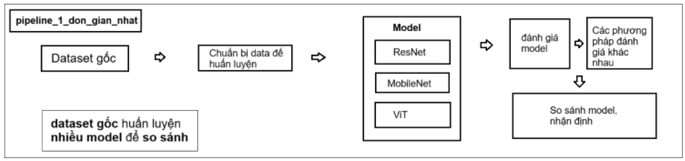
Hình 1: workflow pipeline1

Pipeline 2: Phân loại kết hợp Phân đoạn (Segmentation-based Classification)

Mô tả: Phương pháp này tập trung vào việc loại bỏ nhiễu nền (đất, nước, cỏ dại) để mô hình chỉ tập trung vào vùng bệnh.

Quy trình chi tiết:
- Phát hiện vùng bệnh (Detection): Sử dụng mô hình Faster R-CNN với backbone là MobileNetV3-Small để phát hiện và tạo hộp bao (Bounding Box - bbox) quanh vết bệnh.

- Phân đoạn (Segmentation): Sử dụng tọa độ bbox từ bước trên làm đầu vào (prompt) cho mô hình SAM 2 (Segment Anything Model 2). SAM 2 sẽ thực hiện tách nền, chỉ giữ lại pixel của vùng lá bệnh.

- Phân loại: Ảnh sau khi đã tách nền sạch sẽ được đưa vào huấn luyện lại với 3 mô hình (ResNet50, MobileNetV3, ViT) như Pipeline 1
Đánh giá: Kết quả thực nghiệm cho thấy Pipeline này mang lại độ chính xác cao hơn hẳn do loại bỏ được nhiễu môi trường, tuy nhiên thời gian xử lý (latency) lâu hơn do phải đi qua nhiều bước.

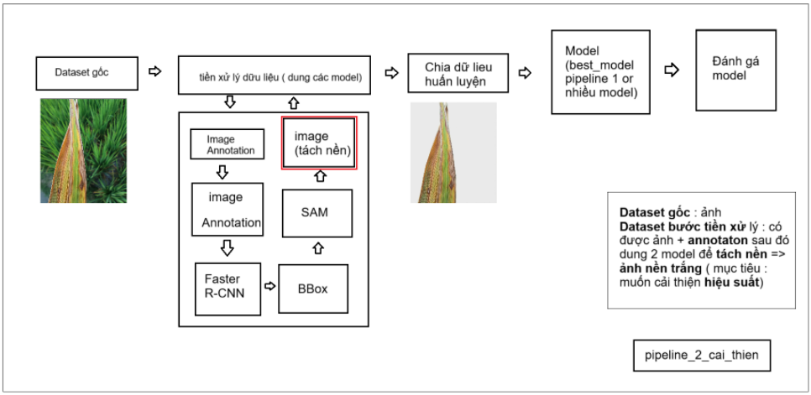
Hình 2: workflow pipeline2

Pipeline 3: Phân loại dựa trên Trích xuất đặc trưng (Feature Extraction)

Mô tả: Thay vì tinh chỉnh (fine-tune) toàn bộ trọng số của mạng, phương pháp này sử dụng các mô hình đã huấn luyện trước (pre-trained models) để trích xuất các vector đặc trưng (feature vectors) từ ảnh đầu vào. Các vector này sau đó được đưa vào một lớp phân loại đơn giản (classifier) để huấn luyện.

Đánh giá: Đây là phương pháp đang được thử nghiệm và cho thấy tính khả thi cao, hứa hẹn cân bằng được giữa tốc độ huấn luyện và độ chính xác so với Pipeline 1.

1.3.2 Phân hệ Chatbot: Kỹ thuật RAG (Retrieval-Augmented Generation)
Để hỗ trợ nông dân tra cứu thông tin và cách chữa trị, nhóm xây dựng Chatbot tích hợp kỹ thuật RAG nhằm khắc phục nhược điểm "ảo giác" (hallucination - bịa đặt thông tin) thường gặp ở các LLM.

Vấn đề: Các mô hình LLM thuần túy (như ChatGPT, Llama) đôi khi tự sáng tạo ra các loại thuốc hoặc bệnh không có thật.

Giải pháp RAG:
- Retrieval (Truy xuất): Khi người dùng đặt câu hỏi, hệ thống sẽ tìm kiếm thông tin trong cơ sở dữ liệu chuyên ngành lúa (được nhóm chuẩn bị sẵn và kiểm chứng).
- Generation (Sinh văn bản): Các thông tin chính xác tìm được sẽ được đưa vào LLM (sử dụng Llama hoặc Groq) để tổng hợp và diễn đạt thành câu trả lời tự nhiên cho người dùng.
- Kết quả: Chatbot hoạt động như một chuyên gia thực thụ, chỉ tư vấn dựa trên dữ liệu thật, đảm bảo tính an toàn và tin cậy cho nông nghiệp

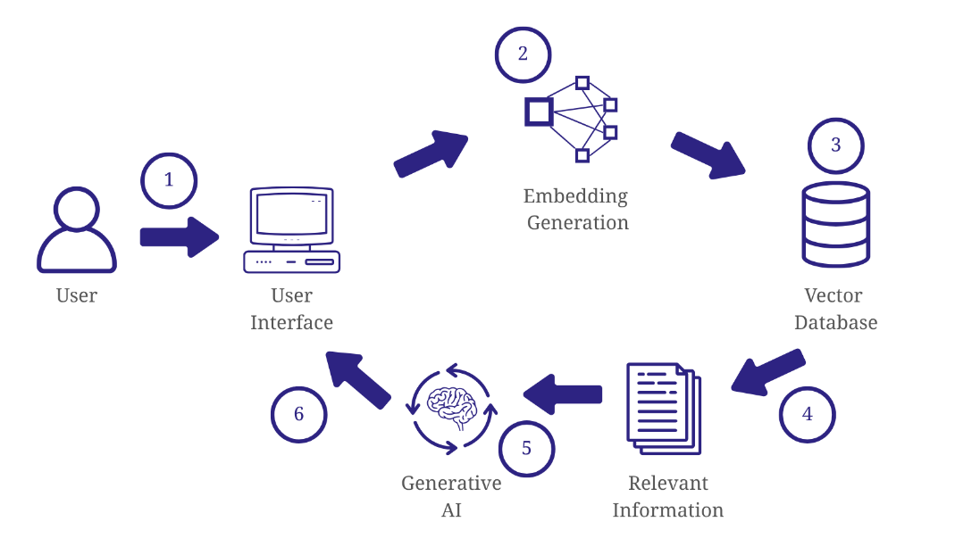
Hình 3: Quy trình RAG base

1.4 Ý nghĩa khoa học và thực tiễn của đề tài
Ý nghĩa khoa học: Đề tài đóng góp một nghiên cứu so sánh cụ thể về hiệu quả của việc kết hợp các mô hình hiện đại (SAM 2, Faster R-CNN) trong bài toán nông nghiệp tại Việt Nam
Ý nghĩa thực tiễn: Tạo ra sản phẩm công nghệ hoàn chỉnh giúp người nông dân, kể cả những người hạn chế về kiến thức bệnh học, có thể ra quyết định canh tác chính xác, giảm thiểu chi phí và bảo vệ môi trường sinh thái.

CHƯƠNG II : CƠ SỞ LÝ THUYẾT
2.1 Ngôn ngữ lập trình: Python
Python là ngôn ngữ lập trình chính được sử dụng xuyên suốt dự án. Với cú pháp đơn giản, dễ đọc và thư viện phong phú, Python là lựa chọn lý tưởng để phát triển các ứng dụng Trí tuệ nhân tạo và xử lý dữ liệu.


Hình 4 :Ngôn ngữ Python và mội trường VS code

2.2 Môi trường phát triển: VS Code
VS Code (Visual Studio Code) được sử dụng làm trình soạn thảo mã nguồn. Đây là một công cụ mạnh mẽ và linh hoạt, cung cấp đầy đủ các tính năng cần thiết như hỗ trợ đa ngôn ngữ, tích hợp Git và một hệ sinh thái tiện ích mở rộng đa dạng, giúp tăng năng suất làm việc.

2.3 Large Language Mode: LLM
LLM (Large Language Model) đóng vai trò là "bộ não" của hệ thống. Thay vì huấn luyện một mô hình từ đầu, em đã tận dụng sức mạnh của các API từ các nhà cung cấp dịch vụ LLM như Groq và Gemini. Việc sử dụng các API này giúp tiết kiệm tài nguyên tính toán và thời gian, đồng thời cho phép em nhanh chóng tích hợp các khả năng xử lý ngôn ngữ mạnh mẽ vào các AI Agent của mình.

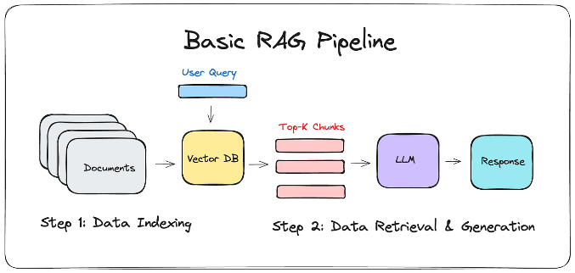
Hình 5: LLM và RAG
2.4 Retrieval-Augmented Generation: RAG
RAG (Retrieval-Augmented Generation) là một kỹ thuật cực kỳ quan trọng giúp giải quyết vấn đề "haluciantion" (hiện tượng LLM tự bịa ra thông tin) và đảm bảo tính chính xác của dữ liệu.Thay vì chỉ dựa vào kiến thức có sẵn trong LLM, RAG cho phép hệ thống truy cập vào một cơ sở dữ liệu bên ngoài
Quá trình hoạt động: Dữ liệu về chương trình Toán 10 được chuẩn bị và tải lên một cơ sở dữ liệu vector. Khi người dùng đưa ra yêu cầu, hệ thống sẽ truy vấn cơ sở dữ liệu này để tìm kiếm các thông tin liên quan, sau đó đưa các thông tin này (gọi là context) vào lời nhắc (prompt) cho LLM
Tầm quan trọng: Việc này đảm bảo rằng LLM luôn tạo ra câu trả lời dựa trên các dữ liệu chính xác và đáng tin cậy mà em đã cung cấp, loại bỏ nguy cơ thông tin bịa đặt.

2.5 Framework: LangGraph
LangGraph: Là một phần mở rộng của LangChain, LangGraph được sử dụng để xây dựng các hệ thống AI phức tạp có khả năng quản lý trạng thái. Với LangGraph, em có thể định nghĩa luồng làm việc giữa các Agent của mình như một biểu đồ (graph), giúp quản lý quá trình tương tác phức tạp và đảm bảo hệ thống hoạt động một cách logic và nhất quán.

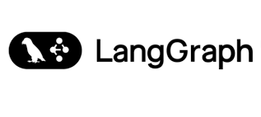
Hình 6 Langgraph và collab

2.6 Google Colaboratory :(Colab)
Nền tảng điện toán đám mây miễn phí của Google, cung cấp môi trường lập trình dạng Jupyter Notebook chạy trực tiếp trên trình duyệt mà không cần cài đặt cấu hình. Điểm mạnh cốt lõi của Colab là hỗ trợ tài nguyên phần cứng mạnh mẽ như GPU (Tesla T4, P100) và TPU miễn phí, giúp tăng tốc vượt trội quá trình huấn luyện các mô hình Deep Learning phức tạp (như Faster R-CNN, SAM). Nền tảng này được tích hợp sẵn các thư viện AI phổ biến (PyTorch, TensorFlow, OpenCV), giúp tiết kiệm thời gian thiết lập môi trường

2.7 ResNet (Residual Networks)
ResNet (cụ thể là ResNet50) là kiến trúc mạng nơ-ron tích chập (CNN) mang tính đột phá được Microsoft giới thiệu nhằm giải quyết vấn đề biến mất đạo hàm (vanishing gradient) khi huấn luyện các mạng sâu. Cốt lõi của ResNet là các khối dư (Residual Blocks) sử dụng kết nối tắt (skip connections), cho phép tín hiệu truyền trực tiếp qua các lớp mà không bị suy giảm. Nhờ khả năng trích xuất đặc trưng mạnh mẽ và ổn định, ResNet được sử dụng trong đồ án như một mô hình cơ sở (baseline) tin cậy để so sánh hiệu năng phân loại bệnh đạo ôn và đốm nâu. Kiến trúc này cân bằng tốt giữa độ sâu của mạng và khả năng hội tụ, đảm bảo độ chính xác cao trên tập dữ liệu ảnh lá lúa.

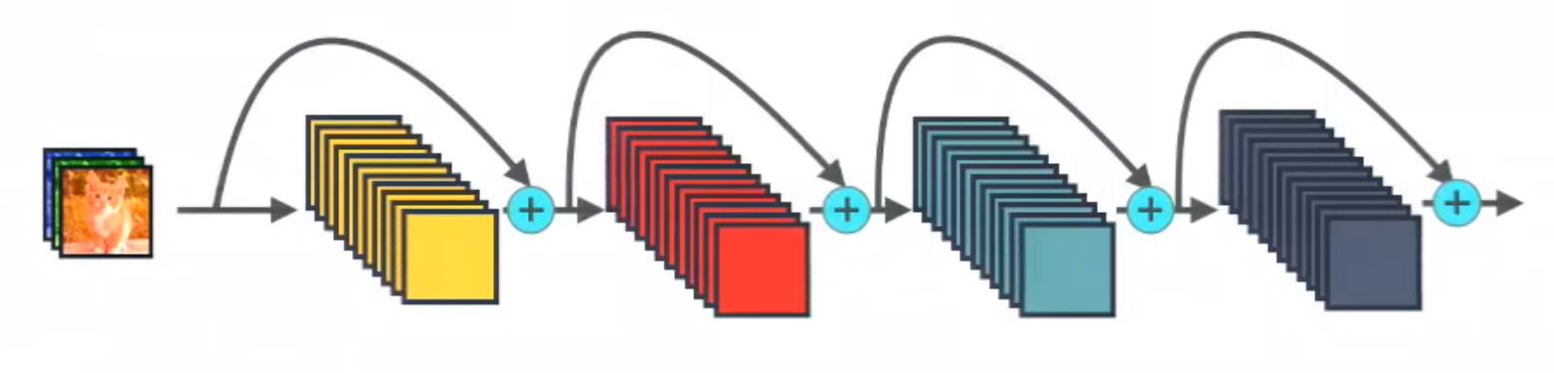
Hình 7: kiến trúc ResNet
2.8 MobileNet (MobileNetV3)
MobileNetV3 là dòng mô hình được Google tối ưu hóa đặc biệt cho các thiết bị di động và nhúng, nơi có tài nguyên tính toán hạn chế. Mô hình sử dụng kỹ thuật tích chập tách biệt chiều sâu (Depthwise Separable Convolutions) kết hợp với cơ chế chú ý Squeeze-and-Excitation (SE) để giảm thiểu đáng kể số lượng tham số và khối lượng tính toán. Trong đồ án này, MobileNetV3 đóng vai trò quan trọng trong việc triển khai ứng dụng thực tế trên điện thoại cho nông dân, đảm bảo tốc độ phản hồi nhanh (low latency) khi nhận diện bệnh ngoài đồng ruộng mà vẫn duy trì độ chính xác ở mức chấp nhận được.

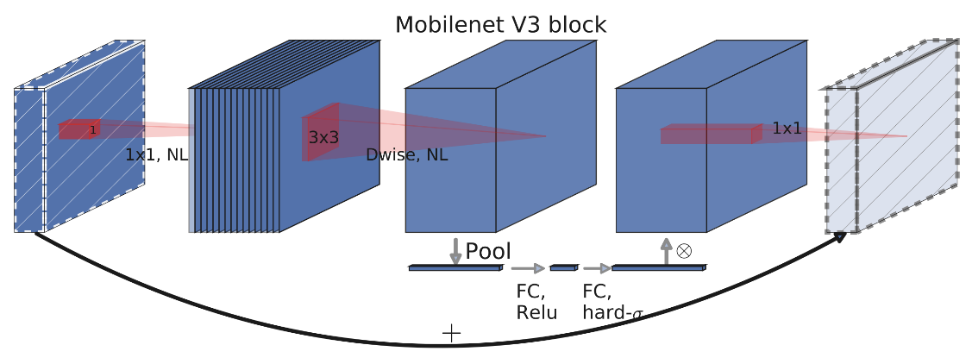
Hình 8: Kiến trúc block mobilenetV3
2.9 Vision Transformer (ViT)
Vision Transformer (ViT) đánh dấu bước chuyển mình của công nghệ thị giác máy tính khi áp dụng cơ chế Self-Attention (tự chú ý) của Transformer – vốn dùng cho xử lý ngôn ngữ – vào xử lý ảnh. Thay vì dùng tích chập cục bộ, ViT chia ảnh thành các mảnh nhỏ (patches) và xử lý mối tương quan toàn cục giữa chúng, giúp mô hình "hiểu" được ngữ cảnh tổng thể của bức ảnh tốt hơn CNN truyền thống. Trong dự án, ViT được sử dụng như giải pháp State-of-the-art để so sánh khả năng nhận diện các đặc trưng phức tạp của vết bệnh, đặc biệt hiệu quả khi dữ liệu huấn luyện đủ lớn.

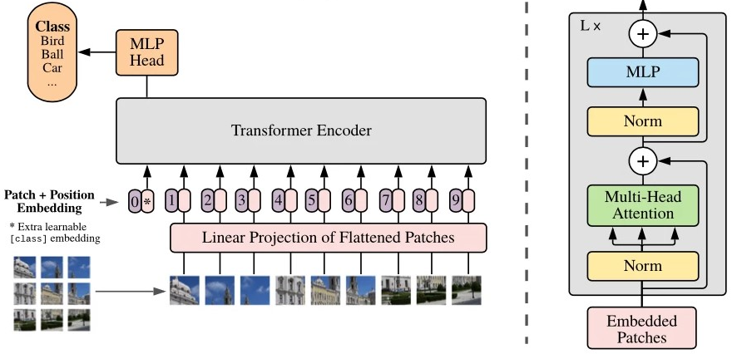
Hình 9: Kiến trúc Vision Transformer
2.10 Faster R-CNN
Fater R-CNN một trong những mô hình phát hiện vật thể (Object Detection) hai giai đoạn (two-stage) chính xác nhất hiện nay. Kiến trúc này tích hợp mạng đề xuất vùng (Region Proposal Network - RPN) để quét và đề xuất các vị trí nghi ngờ chứa đối tượng, sau đó tinh chỉnh để đưa ra tọa độ khung bao (Bounding Box) chính xác. Trong quy trình xử lý của đồ án, Faster R-CNN đóng vai trò "người dẫn đường", nhiệm vụ của nó là phát hiện chính xác vị trí vết bệnh trên lá lúa và trả về tọa độ hộp (bbox) để làm đầu vào (prompt) cho mô hình phân đoạn SAM phía sau.
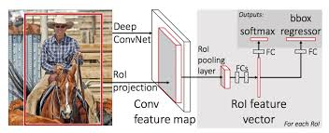
Hình 10: Kiến trúc Faster R-CNN
2.11 SAM 2 (Segment Anything Model 2)
SAM 2 là thế hệ tiếp theo của mô hình nền tảng (Foundation Model) do Meta phát triển cho bài toán phân đoạn ảnh và video. Điểm mạnh vượt trội của SAM 2 là khả năng Zero-shot segmentation, tức là có thể tách vật thể chính xác dựa trên gợi ý (prompt) như điểm click hoặc khung box mà không cần huấn luyện lại trên dữ liệu cụ thể. Trong đồ án, SAM 2 nhận tọa độ từ Faster R-CNN để thực hiện tách nền triệt để, loại bỏ hoàn toàn nhiễu từ đất và cỏ, tạo ra dữ liệu "sạch" giúp nâng cao độ chính xác tuyệt đối cho quá trình chẩn đoán bệnh sau cùng.

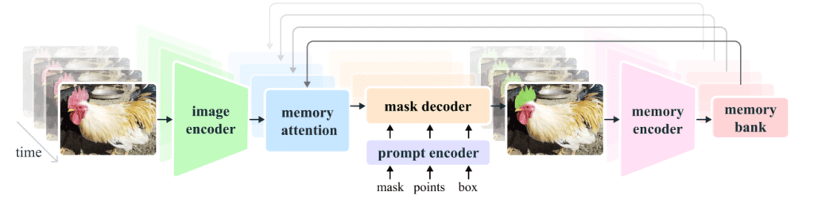
Hình 11: Kiển trúc SAM2

CHƯƠNG III : PHÂN TÍCH THIẾT KẾ HỆ THỐNG

3.1. Mục tiêu và yêu cầu hệ thống

Actor | Chức năng chính | Mô tả ngắn gọn
Người dùng | Tải ảnh / video lá lúa | Gửi dữ liệu đầu vào để hệ thống phân tích bệnh.
 | Nhập câu hỏi | Gửi câu hỏi cho chatbot để được hỗ trợ, tư vấn về bệnh hoặc cách xử lý.
 | Chọn mô hình và thiết bị | Lựa chọn cấu hình phù hợp (nhanh / chính xác, di động / máy tính).
 |  | Xem kết quả chẩn đoán và phản hồi về độ chính xác.
  Xem và đánh giá kết quả
 | Tạo và xem lịch sử trò chuyện | Lưu, xem lại các cuộc hội thoại hoặc kết quả chẩn đoán (nếu có đăng nhập).

Hệ thống | Nhận và xử lý ảnh / video | Tiền xử lý, phát hiện đối tượng lá lúa.
 | Phân loại bệnh | Xác định loại bệnh, mức độ và vùng bị bệnh.
 |  | Dùng nhiều model (VD: detection + classification) để tăng độ chính xác.
  Kết hợp nhiều mô hình
 |  | Xem kết quả chẩn đoán và phản hồi về độ chính xác.
  Xem và đánh giá kết quả
 | Tạo và xem lịch sử trò chuyện | Lưu, xem lại các cuộc hội thoại hoặc kết quả chẩn đoán (nếu có đăng nhập).
 | Nhận câu hỏi và trả lời | Dựa vào LLM, RAG và web search để phản hồi.
 | Lưu trữ dữ liệu và embedding | Lưu kết quả, hội thoại, và dữ liệu huấn luyện phục vụ truy xuất.
 | Trả kết quả cho người dùng | Xuất kết quả phân tích hoặc câu trả lời chatbot.

3.2 Biểu đồ Use Case

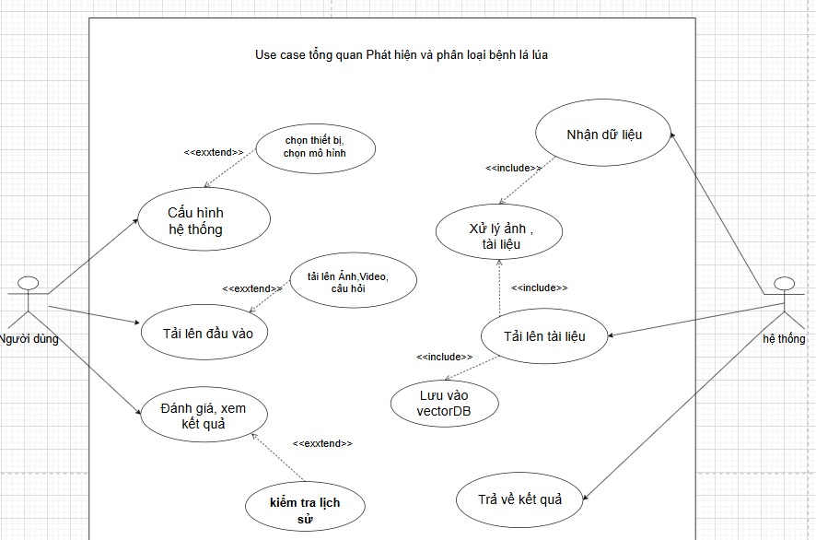
Hình 12 use case cho phân loại ảnh

Người dùng : vào hệ thống có thể chọn loại input như ảnh tĩnh hoặc video và có thể chọn loại mô hình tương ứng với loại đầu vào như : mô hình nhanh thì chính xác không cao , mô hình suy nghĩ thì lâu nhưng kết quả chính xac cao hơn và chọn loại thiết bị như laptop hay điện thoại( khuyên dùng ) và xem lịch sử dự đoán bệnh và chatbot hỗ trợ hỏi đáp
Hệ thống : nhận input sau đó dự đoán bệnh, và lịch sử dự đoán lại và trả về kết quả cho người dùng

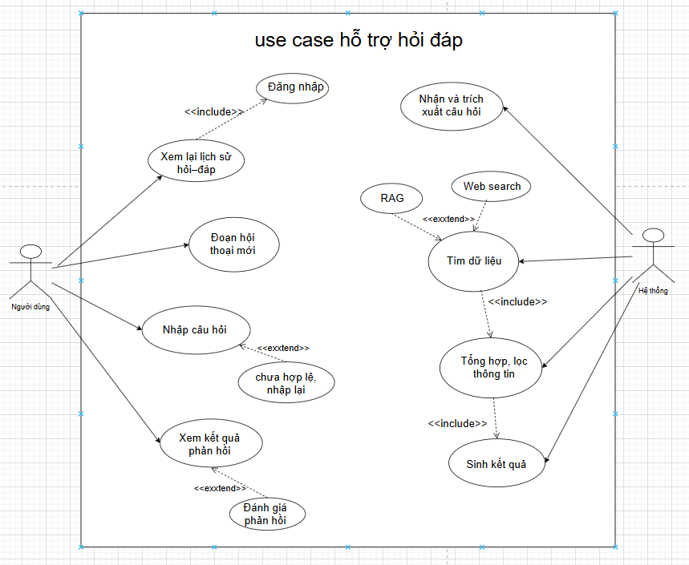
Hình 13 use case chatbot

Người dùng : hỏi các vấn đè liên quan đế bệnh lá lúa, nếu câu hỏi ngoài lệ thì nhập lại
Hệ thống : nhận tài liệu tiến thành lưu vào vectorDB, nhận câu hỏi tiến hành truy xuất dữ liệu kết hợp web search trả, tổng hợp trả về người dùng

3.2 Activity diagram

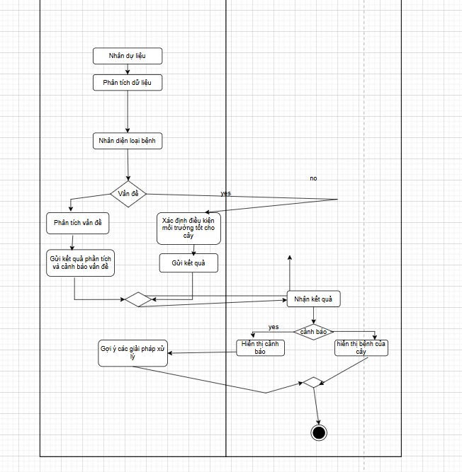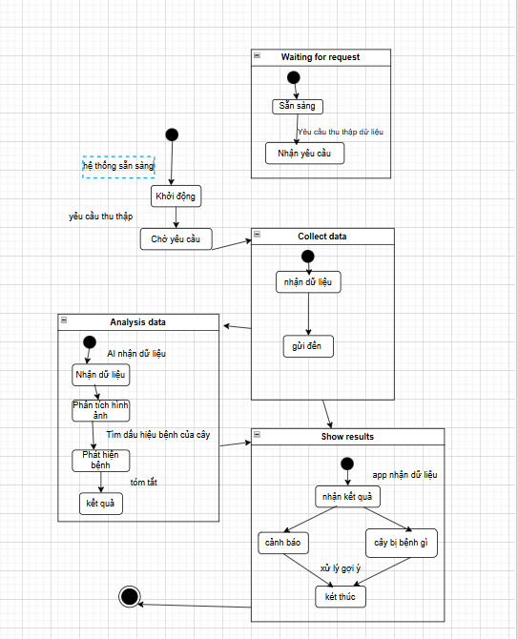

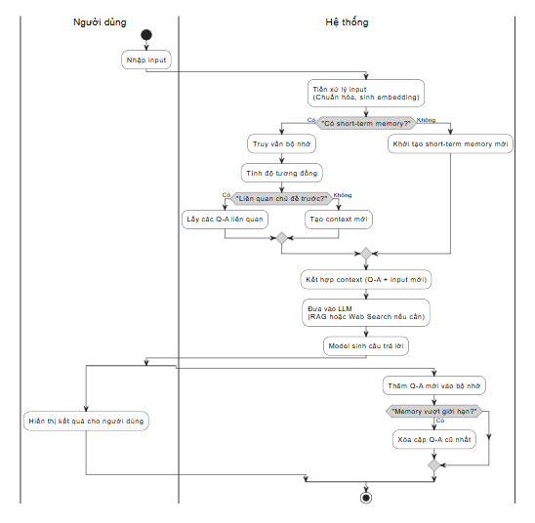
Hình 14Activity diagram truy xuất dữ liệu từ vectorStore
Người dùng : nhập câu và nhận kết quả và hỏi đáp, trao đổi với chatbot
Hệ thống: nhận câu hỏi sau đó mã hóa câu hỏi đem đo so sánh sự tương đồng trong vectroStore và mở rộng web search nếu có sau đó trả về người dùng đông thời lưu vào bộ nhớ hay memory

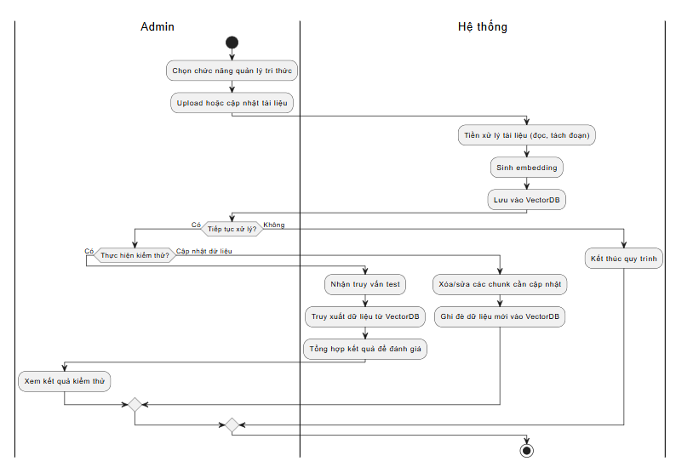
Hình 15 Activity diagram lưu dữ liệu lên vectorStore

Admin: tải tài liệu thô cho hệ thống lưu vào vectorDB và kiểm thử, cập nhật các dữ liệu trong vectorDB
Hệ thống : nhận tài liệu sau đó chia nhỏ và lưu vào vectorDB, nếu có yêu cầu thì trả về các đoạn có độ tương đồng cao theo yêu cầu, cập nhật dữ liệu theo yêu cầu của admin

3.3 State diagram
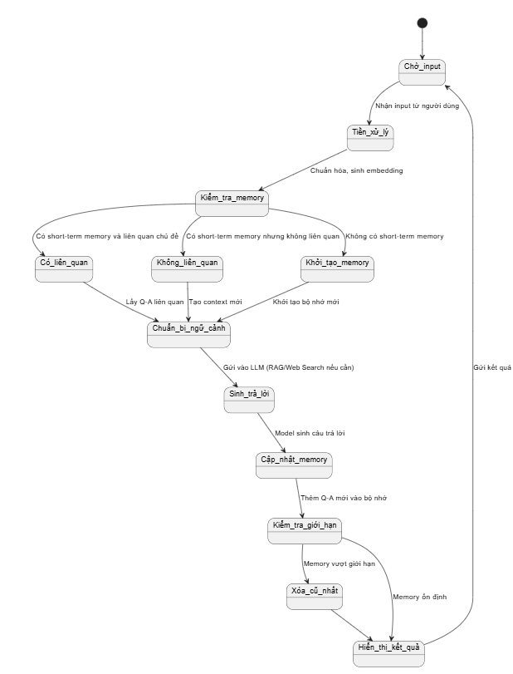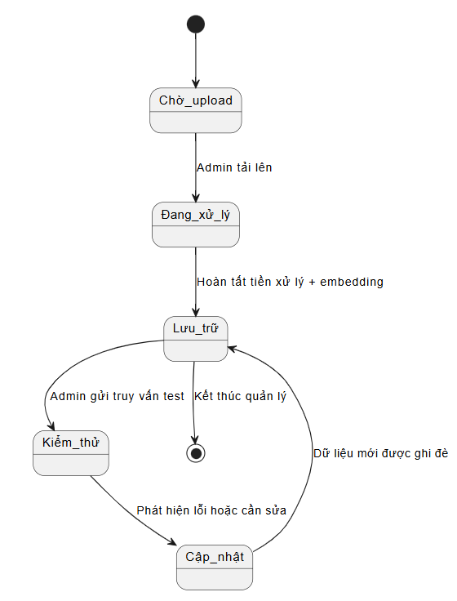
Hình 16 State diagram cập nhật dữ liệu trên vectorStore
Hình 17 State diagram phản hồi cho user
Hình 1: nhận câu hỏi của người dùng sau đó mã hóa và xem có lieen quan đến các vấn đề trong memory không, nếu có thì tiếp tục không thì khơi tạo memory mới và truy xuất dữ liệu làm ngữ cảnh dể LLM sinh câu trả lời, sau đó lưu vào memory
Hình 2: Quá trình nhập dữ liệuvào vectorDB cho chatbot và cập nhật dữ liệu theo yêu cầu

3.4 Sequence diagram

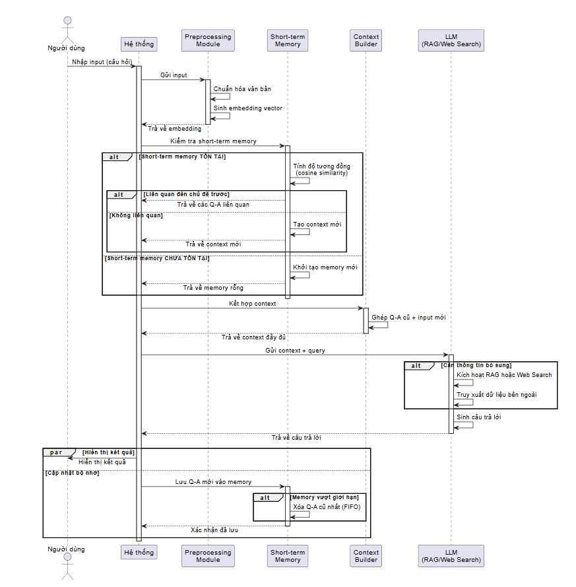
Hình 18 Sequence diagram hỏi đáp chatbot
Người dùng : gửi câu hỏi và nhận câu trả lời
Hệ thống : nhận câu hỏi tiến hành mã hóa và so khớp độ tương đồng cosine với memory và vectorDB để lấy ra K context , sau đó kết hợp context, query, prompt và memory để làm ngữ cảnh đưa vào LLM để trả về câu trả lời

CHƯƠNG IV: MÔ HÌNH VÀ HUẤN LUYỆN
4.1 Giới thiệu về dữ liệu
4.1.1 Dữ liệu về lá lúa để huần luyện
Dataset là bộ dữ liệu lá lúa gồm nhiều nguồn ta thu thập sau dó ta xử lý đơn giản như gộp lại, chọn số lớp , … để có được 1 dataset cuối cùng để huần luyện( dataset ta có thể thay đổi tỉ lệ các tập như 7:2;1, 8:1:1 hay 7:1:2 để đa dạng trong quá trình huấn luyện , tinh chỉnh mô hình)

Tổng quan về data cho phần phân loại ảnh như bên dưới

Mục | Giá trị
Số nhãn | 8
Tổng mẫu dataset | 7387
Tổng Train | 5171
Tổng Validation | 738
Tổng Test | 1478

Nhãn | Train | Val | Test | Tổng
Bacterial Leaf Blight | 580 | 83 | 166 | 829
Brown Spot | 772 | 110 | 221 | 1103
Healthy Rice Leaf | 524 | 75 | 150 | 749
Leaf Blast | 877 | 125 | 250 | 1252
Leaf Scald | 654 | 93 | 187 | 934
Narrow Brown Leaf Spot | 447 | 64 | 128 | 639
Rice Hispa | 607 | 87 | 173 | 867
Sheath Blight | 710 | 101 | 203 | 1014

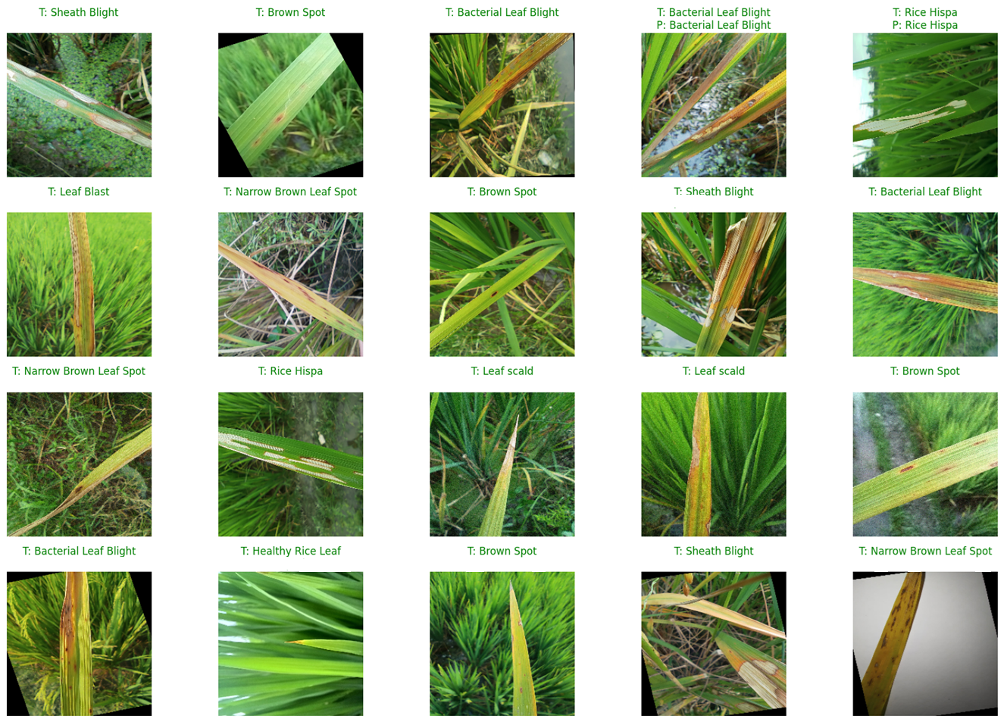
Hình 19 Dataset lá lúa
4.1.2 Dữ liệu về chatbot hỗ trợ bênh lá lúa
Bộ dữ liệu được thu thâp trên nhiều nguồn internet từ trong nước đến ngoài nước, nhưng ưu tiên dữ liệu trong Việt Nam hơn , qua đó tổng hợp, chọn lọc và xử lý để chuẩn định dạng nhằm phù hợp cho quá trình indexing của RAG

Dữ liệu như bên dưới đây

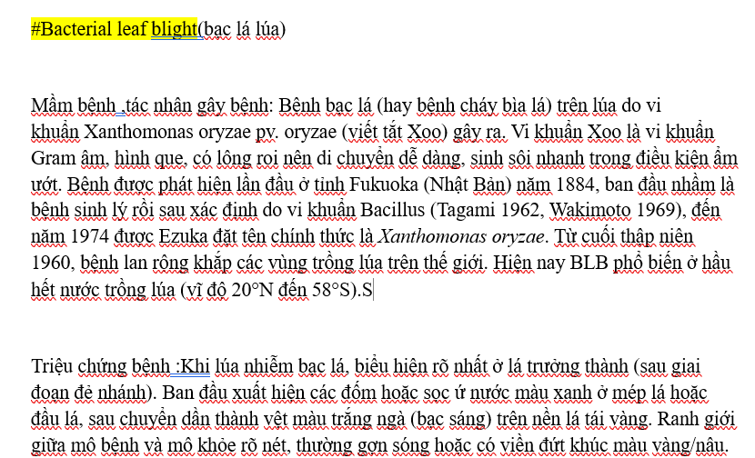

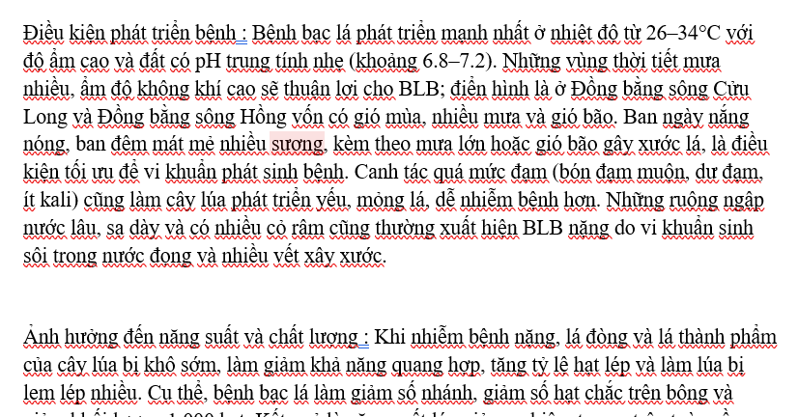

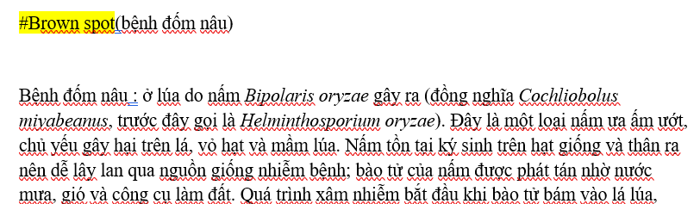
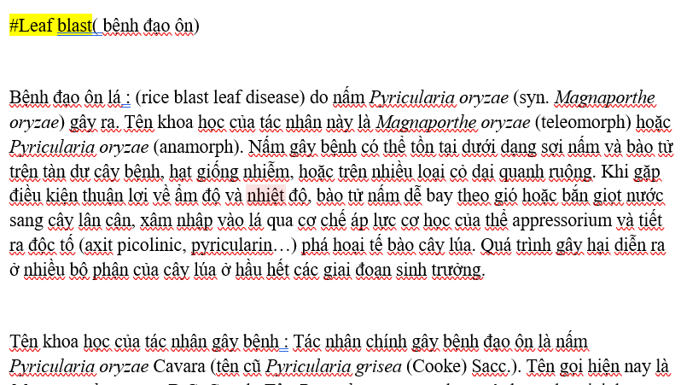

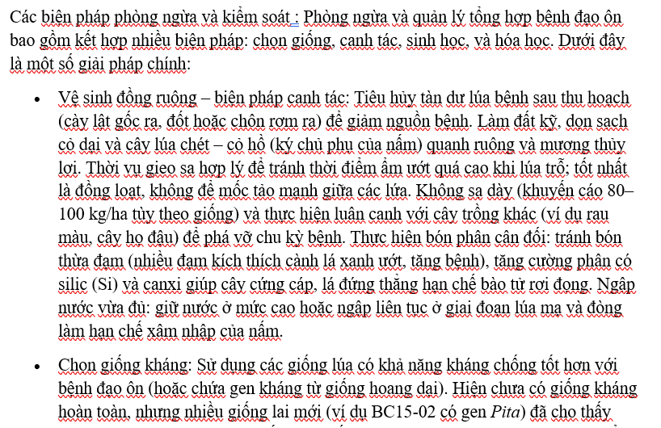
Hình 20 : Dữ liệu thô của chatbot
4.2 Mô hình huấn luyện và kết quả
4.2.1 mô hình phân loại bệnh lá lúa
4.2.1.1 Tổng quan về các pipeline mô hình sẽ huấn luyện, tinh chỉnh
Thay vì chỉ làm làm một quy trình thông thường như : dataset chia thành các tập train, val , test thì nhóm em mở rộng và so sánh các mô hình theo các pipeline như sau :
Pipeline 1: dataset sẽ đem đi huấn luyện và tinh chỉnh 1 hoặc nhiều giai đoạn kết hợp các kỹ thuật tối ưu các tham số sau đó được làm tương tự trên nhiều mô hình và tinh chỉnh khác nhau như : resnet18, resnet50, mobilenetV2, mobileNetv3 large/small và ViT base ( Vision Transformer)
Pipeline 2: ý tưởng nhằm tăng độ chính xác và mở rộng học hỏi nhóm em thực hiện các quy trình như sau :
- dataset gốc ban đầu mô hình Faster R-CNN SAM huấn luyện như Pipeline 1

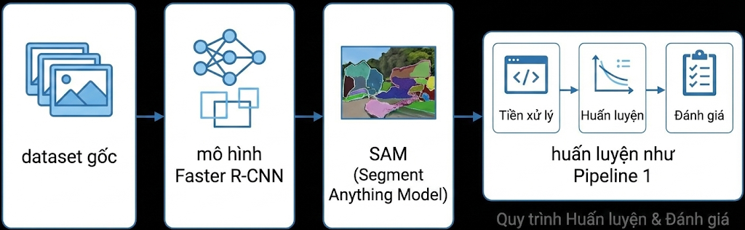
Hình 21: Quy trình pipeline 2
Cốt lõi quy trình là ảnh gốc chứa nền nhiễu sẽ được cho qua 2 model Faster R-CNN để sinh bbox, bbox này sẽ làm prompt cho SAM để phân đoạn và trả về ảnh đã tách lá lúa khỏi nền nhiễu
4.2.1.2 Pipeline 1
Ảnh gốc ( lá lúa ) ban đầu sẽ được chia thành 3 tập train, val, test ( theo nhiều tỉ lệ khác nhau và sẽ không cố định 8:1:1) sau đó tiến hành huẩn luyện và tinh chỉnh qua nhiều model khác nhau để so sánh và nhận định

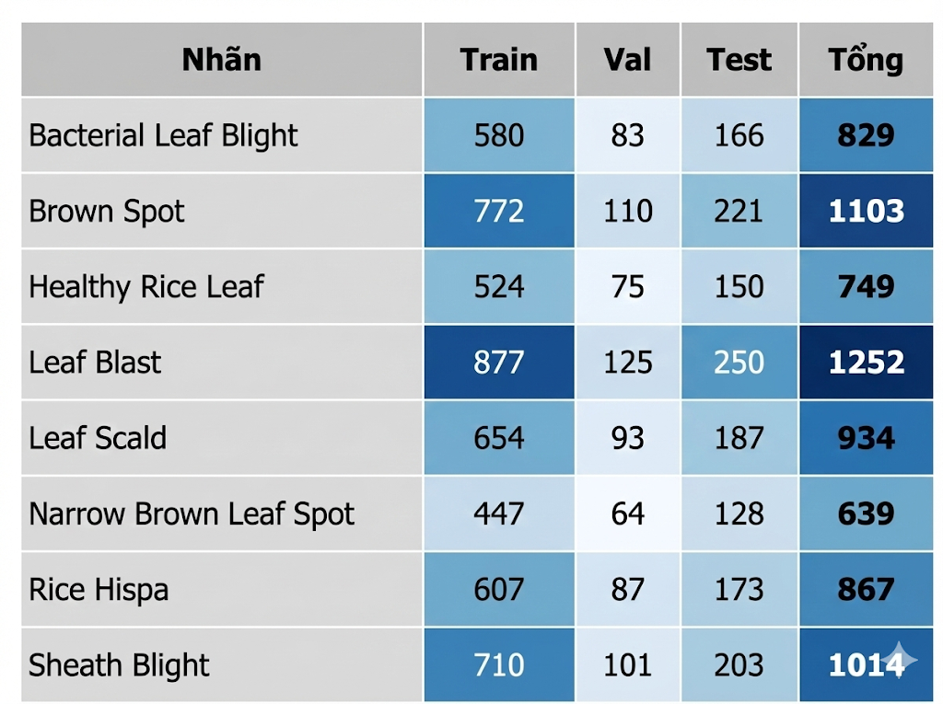
Hình 22: Dataset cho phân loại ảnh
Hình 23 : Workflow pipeline 1

Trong quá trình tinh chỉnh nhóm em dung các kỹ thuật để tối ưu kết quả như bên dưới:

Kỹ thuật | Mục đích
Early Stopping | Dừng huấn luyện khi val_loss không cải thiện, tránh overfitting và tiết kiệm thời gian
Model Checkpoint | Lưu mô hình tốt nhất (thường theo val_loss), tránh mất model tối ưu khi training lâu
Learning Rate Scheduler | Giảm learning rate theo epoch hoặc theo plateau để giúp mô hình hội tụ mượt hơn, tránh “nhảy qua” điểm tối ưu
Regularization (L2, Weight Decay) | Giảm độ phức tạp mô hình, hạn chế overfitting bằng cách phạt trọng số lớn
Dropout | Ngăn overfitting bằng cách bỏ ngẫu nhiên một phần neuron trong quá trình train
Batch Normalization | Ổn định phân phối của các tầng, giúp train nhanh hơn và mô hình tổng quát tốt hơn
Optimizer (Adam, SGD, RMSProp…) | Điều khiển cách mô hình cập nhật trọng số; Adam hội tụ nhanh, SGD momentum ổn định hơn
Data Augmentation | Tăng đa dạng dữ liệu đầu vào, giúp mô hình tổng quát tốt hơn và giảm overfitting

Giai đoạn | Mô tả thực hiện | Mục đích
Stage 1: Train Head | Đóng băng toàn bộ backbone, chỉ train classifier và vài lớp cuối. | Học đặc trưng cơ bản của dataset mới mà không phá trọng số pretrained.
Stage 2: Unfreeze partial backbone | Mở khóa 5–30% layer cuối của backbone, LR nhỏ hơn. | Tinh chỉnh đặc trưng sâu phù hợp với dataset (texture lá, bệnh).
Stage 3 ( tùy chọn): Unfreeze full model | Mở tất cả layer, LR rất nhỏ, dùng scheduler + early stopping. | Tối ưu toàn mạng để đạt accuracy cao nhất nhưng vẫn ổn định.

Quá trình huấn luyện và tinh chỉnh như qua nhiều model được thể hiện kết quả như sau:
Sau khi thực hiện qua nhiều model thì nhóm em tổng hợp và chọn lọc được 3 model cho kết quả khả quan đó là ResNet50, MobileNetV3_large và ViT_base

Kết quả của các model như sau :
ResNet50
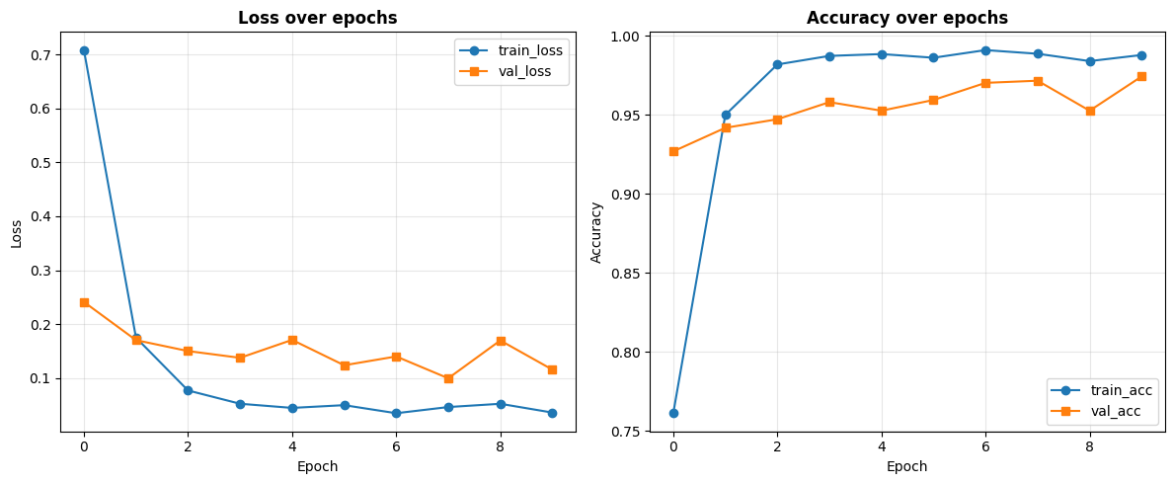
Hình 24 : Biểu đồ training resnet50
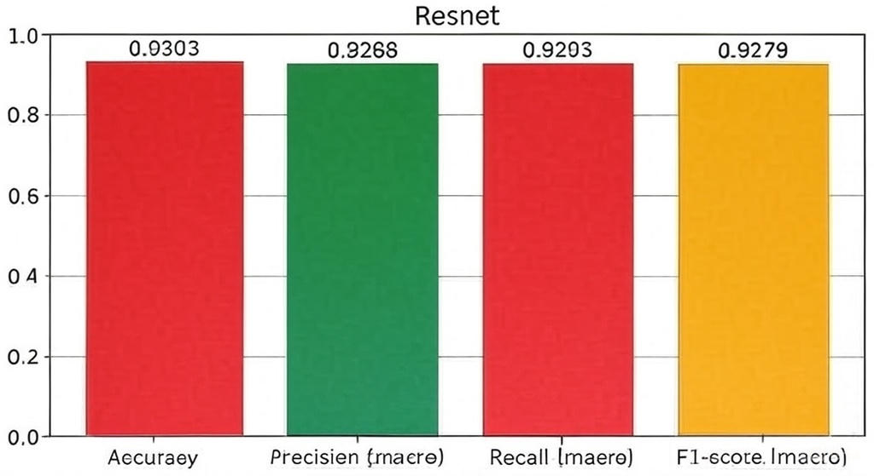
Hình 25 : Chỉ số dánh giá tập test của resnet
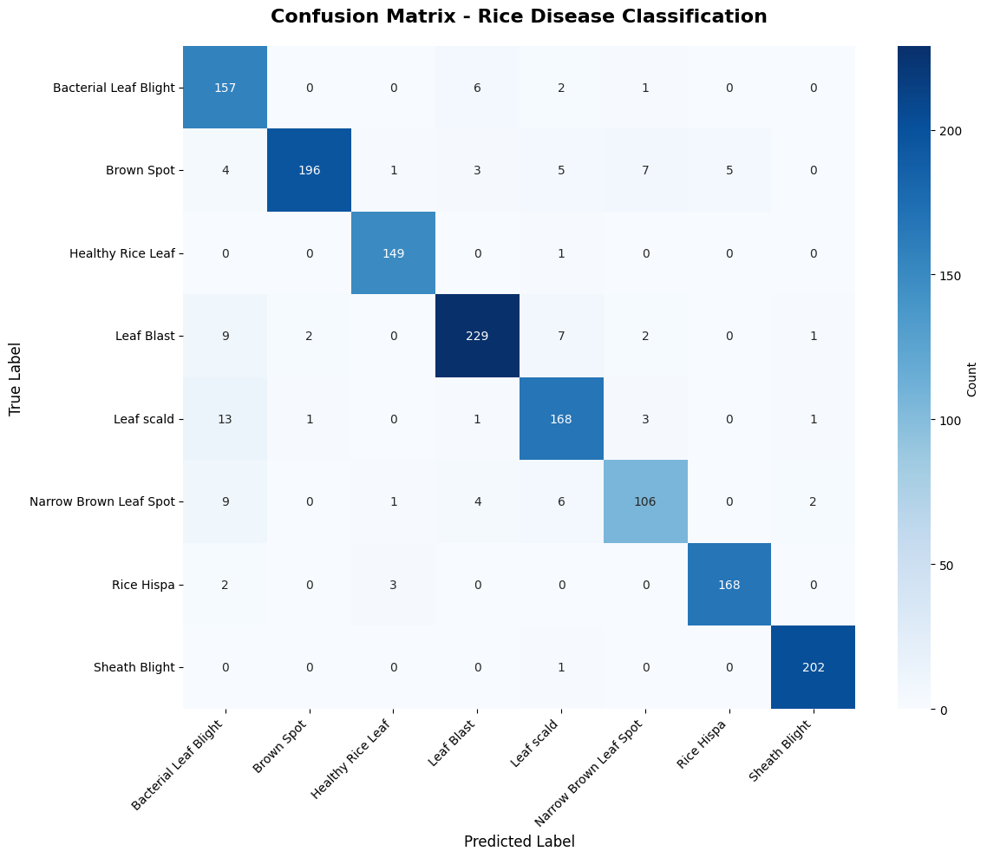
Hình 26 : ma trận nhầm lẫn resnet

Mobilenet_V3

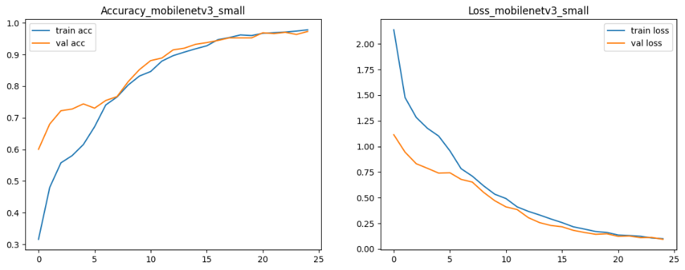
Hình 27: biểu đồ training MobileNetv3

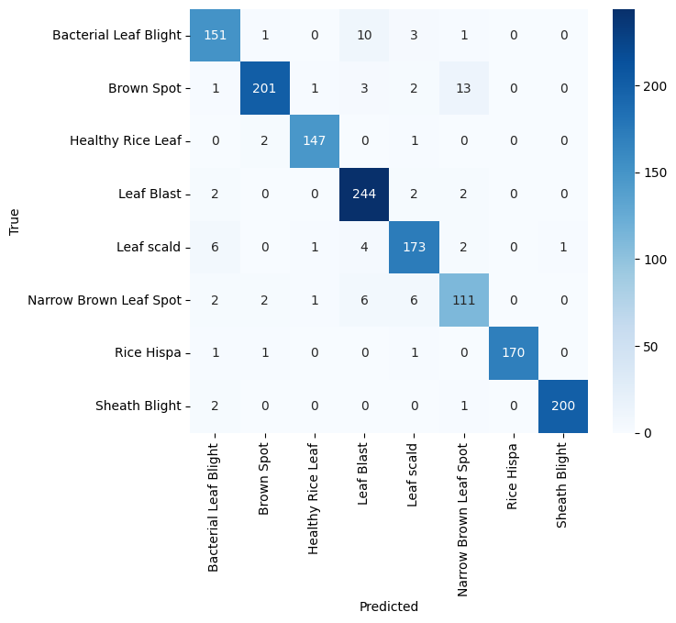
Hình 28: ma trận nhầm lẫn MobileNetV3
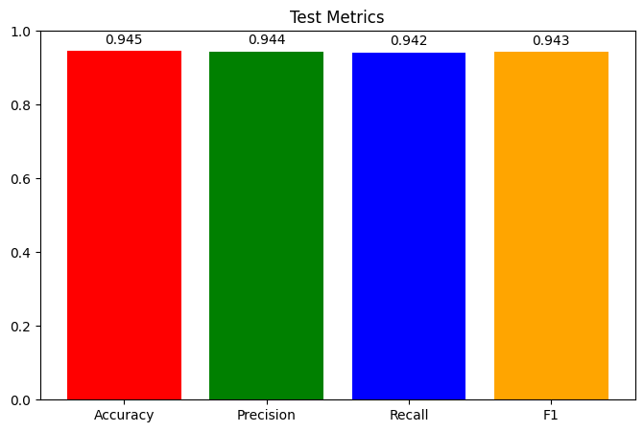
Hình 29 Biểu đồ đánh giá MobileNetV3

ViT_base
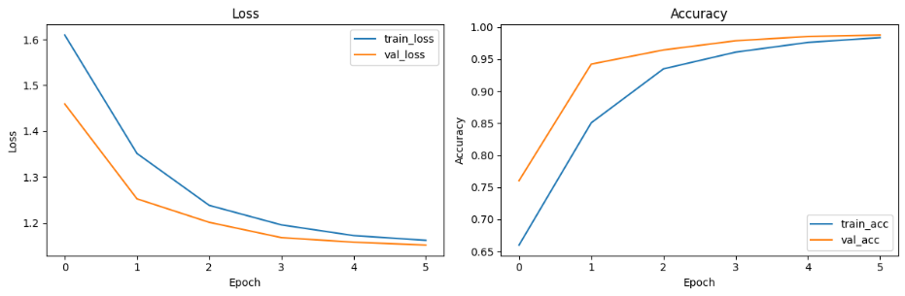
Hình 30 : biểu đồ training ViT
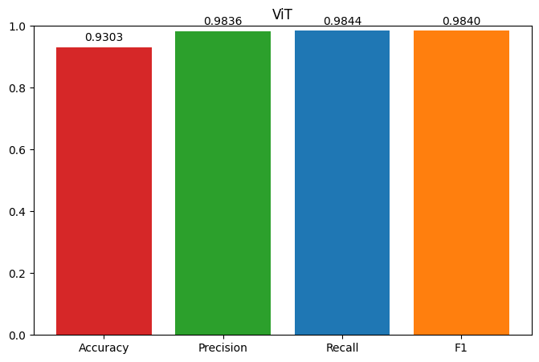
Hình 31: Biểu đồ đánh giá ViT
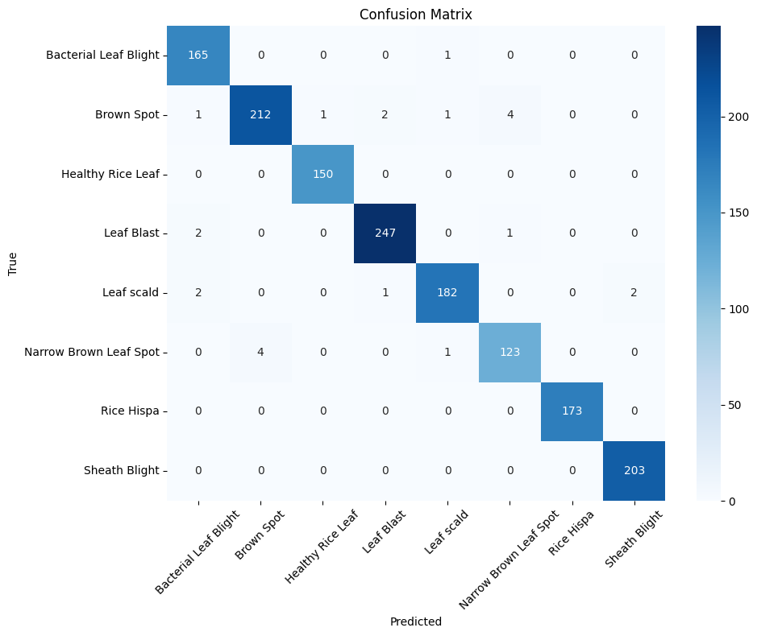
Hình 32 : Ma trận nhầm lẫn ViT

Nhận xét chung

Mô hình | Accuracy | Số epoch | Số giai đoạn fine-tune | Nhận định
ResNet | 0.9303 | Vài epoch | 2 giai đoạn (freeze → unfreeze) | Hiệu quả trung bình. Phù hợp khi muốn tốc độ và tính ổn định. Bị giới hạn vì đặc trưng trích xuất không tối ưu cho texture lá lúa.
MobileNetV3 | 0.95 | 25 epoch | 2 giai đoạn (freeze → unfreeze) | Nhẹ, tốc độ tốt, accuracy cao hơn ResNet. Hợp triển khai mobile/edge. Nhưng khi dataset phức tạp hơn thì trần hiệu năng thấp hơn ViT.
ViT-Base | 0.9844 | Vài epoch | 2 giai đoạn (freeze → unfreeze) | Hiệu năng cao nhất. Học tốt các pattern phức tạp. Tăng mạnh chỉ sau vài epoch chứng tỏ đặc trưng transform cực phù hợp với bệnh lá (texture, shape, spot…). Cần nhiều tài nguyên hơn.

ViT cho accuracy cao nhất, chứng tỏ bài toán phân loại lá lúa phù hợp với kiến trúc attention
MobileNetV3 là lựa chọn cân bằng khi cần chạy trên thiết bị di động
ResNet thấp nhất vì kiến trúc cũ và đặc trưng CNN thuần không bắt tốt cấu trúc global của lá
Không unfreeze toàn bộ trong pipeline này vì dataset còn ít dẫn đến kết quả tệ hơn là unfreeze 1 phân kiến trúc và giữ lại trọng số mà kiến trúc đã có

4.2.1.3 Pipeline 2
Data sẽ dược huấn luyện va tinh chỉnh lại trên model Faster R-CNN để dự đoán các bbox các đối tượng ( lá lúa) trong ảnh sau đó dung model SAM để phân đoạn và tách được lá lúa ra khỏi nền nhiễu

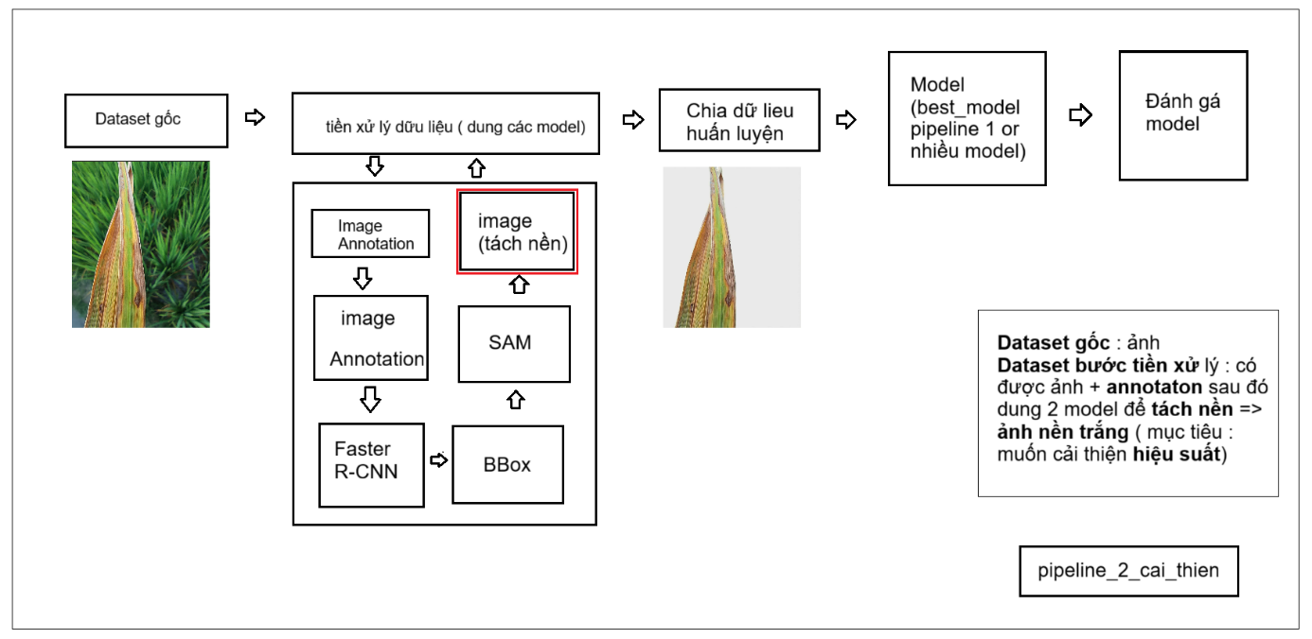
Hình 33 : Workflow pipeline 2
Quá trình của 2 model Faster R-CNN và SAM như sau :
Faster R-CNN
Dataset ban đầu chỉ có ảnh chưa có labels(Annotation) do đó nhóm em hướng đến 2 cách là đánh nhãn bằng tay và dung SAM2 để tìm tối tượng trong ảnh , sau cùng chọn làm thủ công bằng tay vì SAM2 làm chỉ được khoảng 40% và không chuẩn tọa độ bbox
Sau khi huấn luyện Faster R-CNN thì ta được kết quả như sau

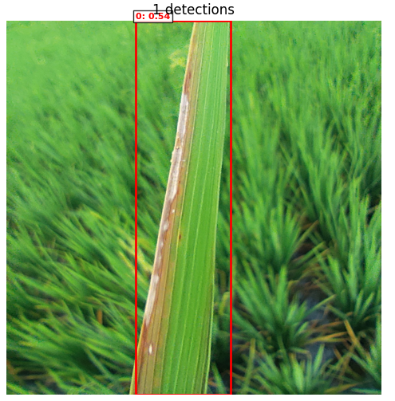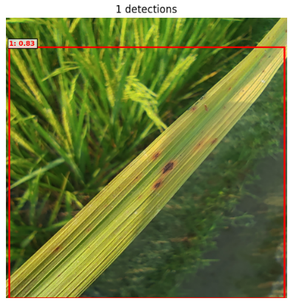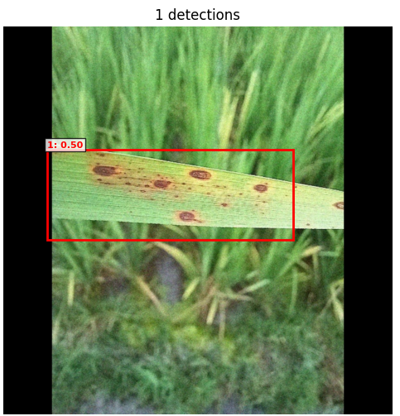
Hình 34: Faster R-CNN phát hiện ra lá
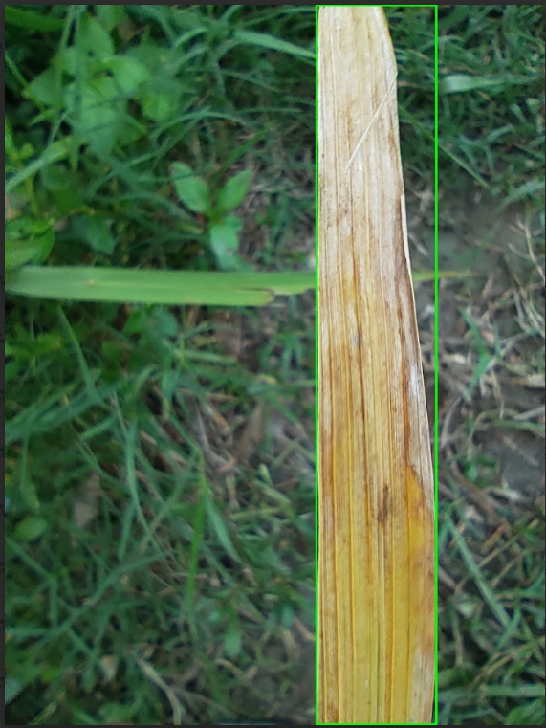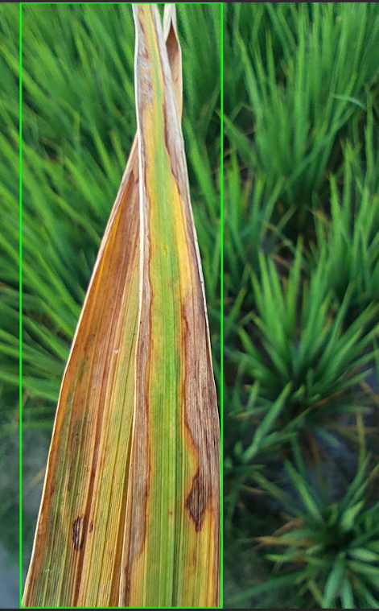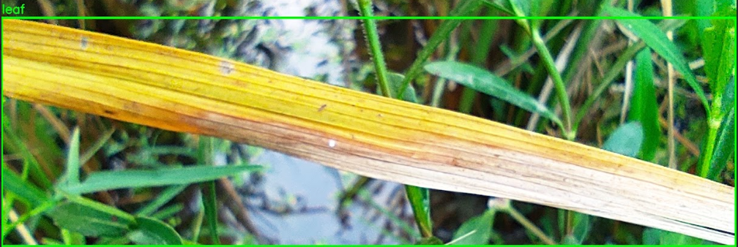
Hình 35: Faster R-CNN dự đoán bbox

Quá trình này sẽ dự đoán và lưu lại các bbox (0 0.396000 0.500870 0.205217 0.998260)
Sau đó ta dùng bbox đó làm prompt cho SAM để tách nền

Hình 36: Kết quả faster R-CNN trả về

SAM
Dùng bbox sau đó ta có thể tách nền theo ý muốn ta như đen hay trắng tuy bài
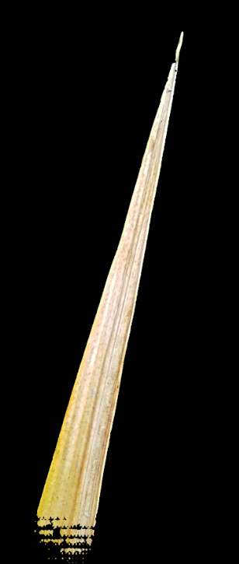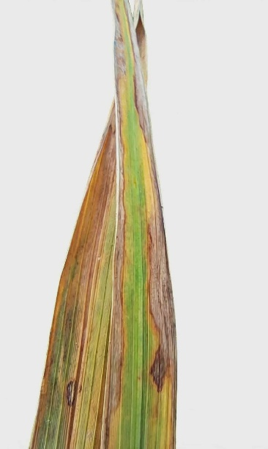
Hình 37: ảnh sau khi SAM tách nền
Tổng kết : data ban đầu chỉ có ảnh, ta tạo annotation sau đó cho qua Faster R-CNN để tạo bbox và SAM sẽ tách nền bằng cách dùng bbox đó làm prompt , sau đó thực hiện tương tự pipeline 1
Kết quả pipeline2 như sau :

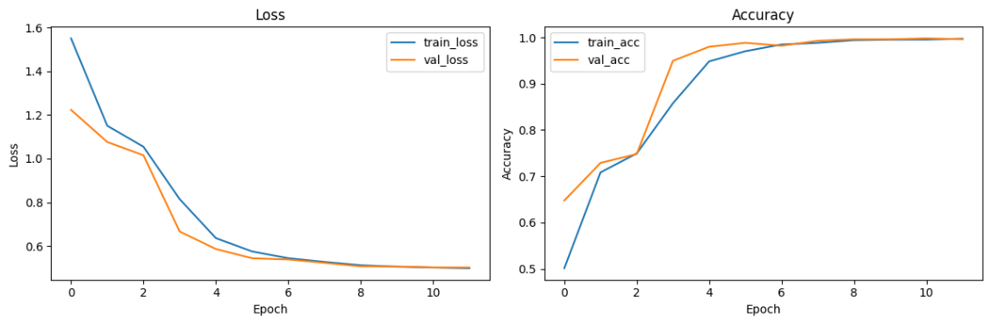
Hình 38 : Biểu đồ ViT training pipeline2
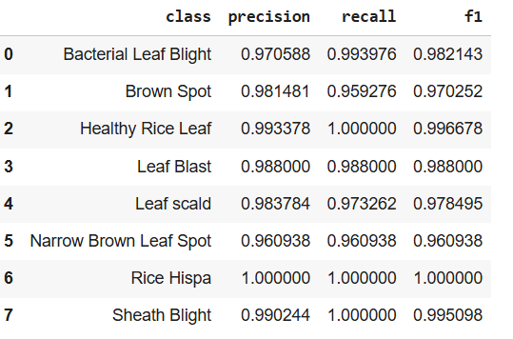
Hình 39 : Chỉ số đánh giá trên tập test với pipeline2
ViT: cải thiện được Accuuracy, f1 , recall và precison hơn pipeline 1 vơi cùng bộ tham số huấn luyện

4.2.2 mô hình phân loại bệnh lá lúa
Ta tiến hành chọn dữ liệu, chọn model embedding, loại vectorDB và các cơ chế hỗ trợ RAG , ta sẽ dung LLM là groq chứ không dung các LLM của OpenAI hay gemini thì nó quá mạnh sẽ làm phai mờ đi chatbot cho quá trình sinh viên học và thử nghiệm, thức tế nó giới hạn và chậm cũng như ảo giác thong tin

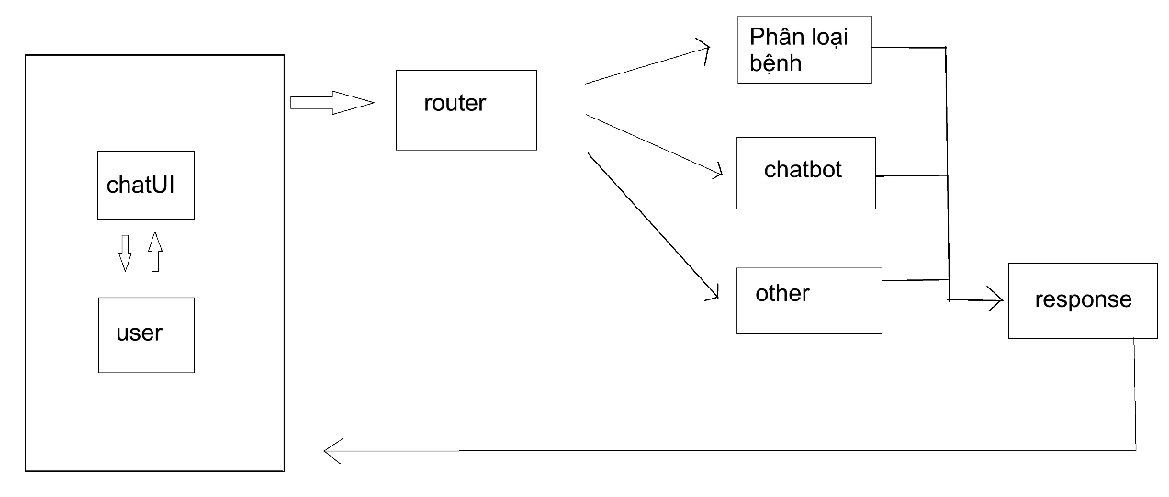
Hình 40 : Workflow tổng quan chatbot

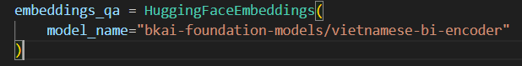
Hình 41: Chọn model embedding cho tiếng việt

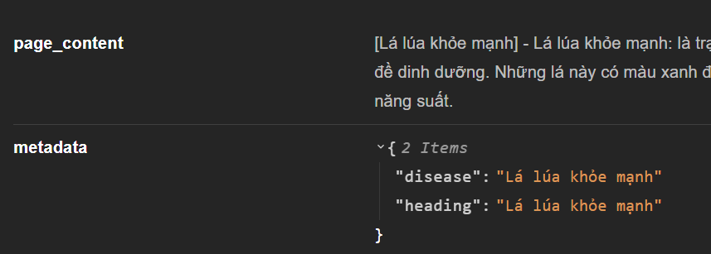

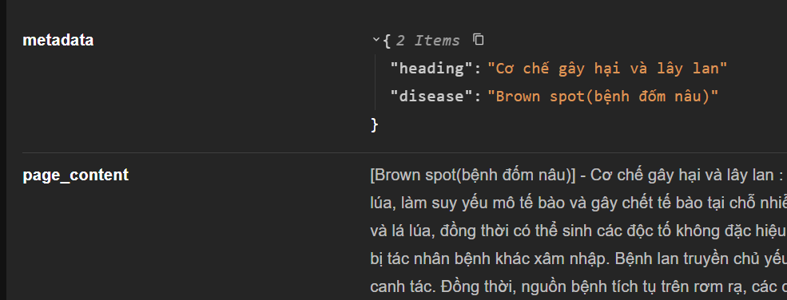
Hình 42: Dữ liệu được lưu trên Qdrant

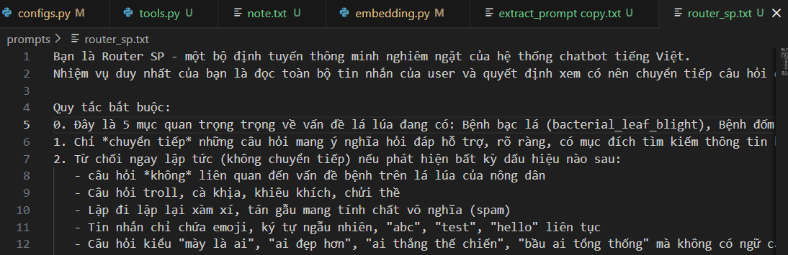
Hình 43: Prompt demo cho LLM
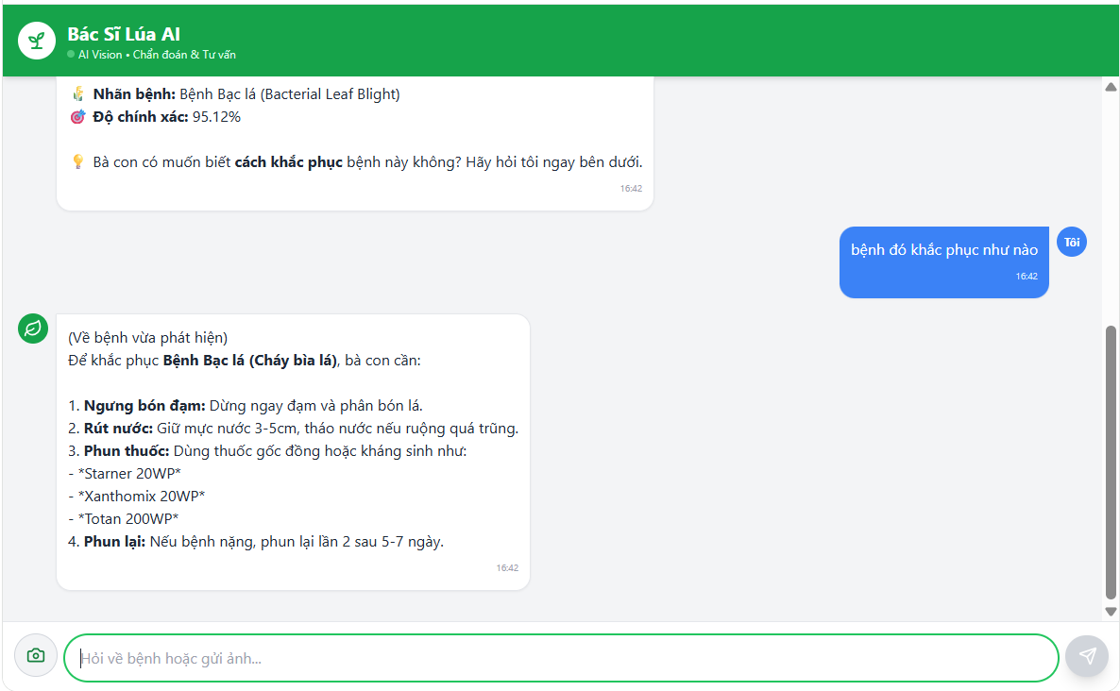
Hình 44: giao diện hệ thống website

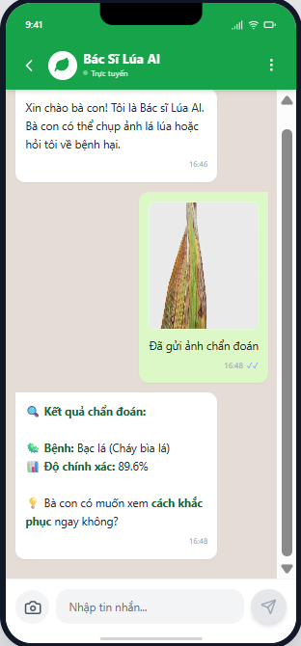
Hình 45 : Giao diện mobile app

CHƯƠNG V: XÂY DỰNG HỆ THỐNG
5.1 Giao diện hệ thống mobile app

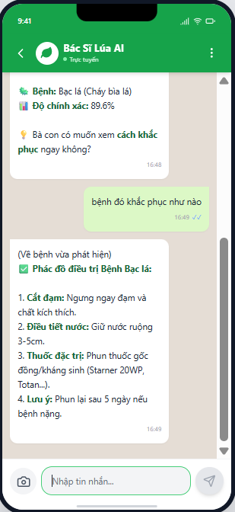
Hình 46: Giao diện hệ thống Mobile app

Hình 1: người dùng tải ảnh lên và chọn ảnh sau đó trả vê nhãn bệnh kèm theo độ chính xác
Hình 2 : chatbot hỏi đáp về bệnh lá lúa , người dùng hỏi câu ngoài lề sẽ khong được trả lời

5.2 Giao diện hệ thống website

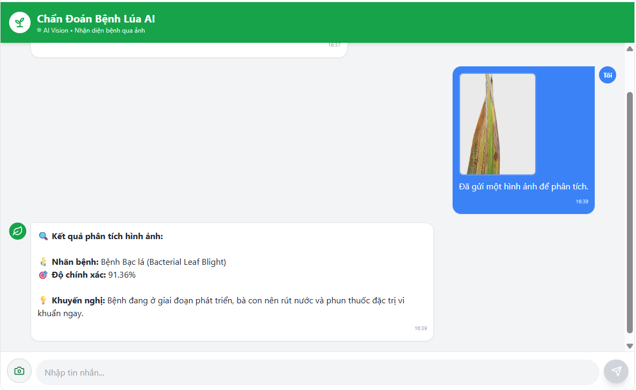

Hình 47: Giao diện hệ thống website

Hình 1: người dùng tải ảnh lên và chọn ảnh sau đó trả vê nhãn bệnh kèm theo độ chính xác
Hình 2 : chatbot hỏi đáp về bệnh lá lúa , người dùng hỏi câu ngoài lề sẽ khong được trả lời

KẾT LUẬN
1. Kết quả đạt được
Dự án đã xây dựng thành công một hệ thống hoàn chỉnh kết hợp giữa Computer Vision và Chatbot RAG nhằm hỗ trợ nông dân trong việc nhận diện và xử lý bệnh trên lá lúa. Nhiều pipeline thị giác được thử nghiệm và đánh giá, bao gồm các mô hình phân loại truyền thống như ResNet và ViT. Kết quả cho thấy ViT_base đạt độ chính xác cao nhất trong nhóm mô hình thuần phân loại, nhờ khả năng học đặc trưng toàn cục tốt hơn ảnh lá lúa bị nhiễu nền, ánh sáng không đều và hình dạng thay đổi.

Tuy nhiên, pipeline kết hợp giữa Faster R-CNN để định vị vùng lá và SAM để tách chính xác phần lá ra khỏi nền mang lại hiệu suất vượt trội hơn. Cách tiếp cận này loại bỏ nhiễu nền, tập trung vào vùng bệnh thật sự, giúp mô hình phân loại phía sau đạt độ chính xác ổn định hơn trên nhiều điều kiện chụp khác nhau. Đây là hướng tiếp cận mạnh khi xử lý ảnh thực tế ngoài đồng ruộng vốn biến thiên rất lớn.

Ngoài phần thị giác, dự án tích hợp thành công chatbot sử dụng RAG để truy xuất tri thức nông nghiệp. Chatbot có khả năng trả lời câu hỏi về bệnh, triệu chứng, cách phòng trị, giống lúa, quy trình chăm sóc,... dựa trên kho tài liệu chuyên ngành đã được xử lý, chunking và lập chỉ mục. Hệ thống giúp người dùng – đặc biệt là nông dân – tiếp cận thông tin chính xác ngay lập tức.

Bên cạnh đó, dự án cũng tìm hiểu và đánh giá thêm nhiều mô hình hiện đại để vận dụng vào thực tế, tạo kho kiến thức mô hình và chọn lựa giải pháp tối ưu cho từng tác vụ. Việc kết hợp phân loại bệnh với chatbot tạo thành một hệ thống hỗ trợ toàn diện: nhận diện bệnh nhanh bằng ảnh, đồng thời cung cấp hướng dẫn canh tác, phòng trị trực tiếp cho người dùng.

2. Hướng phát triển
Hệ thống có nhiều tiềm năng mở rộng:
- Mở rộng nhiều loại input hơn: video trên ruộng, ảnh từ drone, cảm biến tại hiện trường,… giúp mô hình xử lý được dữ liệu đa dạng hơn.
- Tích hợp thêm các thiết bị khác như camera nông nghiệp, thiết bị IoT, máy bay không người lái để thu thập dữ liệu tự động.
- Nâng cấp chatbot để hiểu ngữ nghĩa sâu hơn, xử lý câu hỏi phức tạp và ngữ cảnh dài.
- Phát triển chức năng lập kế hoạch hoặc xây dựng quy trình chăm sóc cây trồng theo từng giai đoạn sinh trưởng, để chatbot đưa ra khuyến nghị chủ động cho nông dân.
- Nâng cấp phân loại bệnh thành hệ thống realtime trên điện thoại hoặc thiết bị chuyên dụng, hỗ trợ chẩn đoán nhanh ngoài đồng mà không cần kết nối ổn định.

TÀI LIỆU THAM KHẢO
[1]https://viblo.asia/p/tim-hieu-ve-retrieval-augmented-generation-rag-Ny0VGRd7LPA
[2] https://aws.amazon.com/vi/what-is/retrieval-augmented-generation/
[3]https://langchain-ai.github.io/langgraph/tutorials/plan-and-execute/plan-and-execute/
[4] https://docs.langchain.com/oss/python/langchain/agents
[5] https://arxiv.org/abs/2408.00714
[6] https://arxiv.org/abs/1506.01497
[7]https://www.geeksforgeeks.org/deep-learning/convolutional-neural-network-cnn-in-machine-learning/

